TRƯỜNG ĐẠI HỌC BÁCH KHOA HÀ NỘI

VIỆN CÔNG NGHỆ THÔNG TIN VÀ TRUYỀN THÔNG

──────── * ───────



**BÀI TẬP LỚN**

MÔN: PROJECT 1 - IT3910

**Đề tài : QUẢN LÝ KHÁCH SẠN**

Sinh viên thực hiện : **Phan Ngọc Lân**

**Tống Thị Hồng**

**Lê Thành Lợi**

Lớp : **91619 – K59**

Giáo viên hướng dẫn : **ThS. Lê Thị Hoa**

***Hà Nội, 14 tháng 12 năm 2016***

# PHÂN CÔNG CÔNG VIỆC TRONG NHÓM

|  |  |  |  |
| --- | --- | --- | --- |
| STT | Họ và tên | Công việc | Mức độ hoàn thành |
| 1 | Phan Ngọc Lân  20142505  (Trưởng nhóm) | -Xây dựng các tầng dữ liệu(Model, Controller) và nghiệp vụ  -Ghép code của các thành viên | Hoàn thành 100% |
| 2 | Lê Thành Lợi  20142729 | -Xây dựng CSDL và utility CSDL cho ứng dựng java | Hoàn thành 100% |
| 3 | Tống Thị Hồng  20141867 | -Xây dựng giao diện  -Viết tài liệu  -Thống kê | Hoàn thành 100% |

# 

MỤC LỤC

PHÂN CÔNG CÔNG VIỆC TRONG NHÓM 2

LỜI NÓI ĐẦU 4

CHƯƠNG 1: KHẢO SÁT, ĐẶC TẢ YÊU CẦU BÀI TOÁN 5

**1. Mô tả yêu cầu bài toán** 5

2. Biểu đồ use case 5

2.1. Biểu đồ use case tổng quát 5

2.3. Biểu đồ use case phân rã mức 2 6

3. Đặc tả use case 7

3.1. Đặc tả use case cập nhật 7

3.2. Đặc tả use case tìm kiếm 7

3.3. Đặc tả use case thống kê 7

3.4. Đặc tả use case báo cáo 8

3.5. Đặc tả use case quản lý người dùng 8

CHƯƠNG 2: PHÂN TÍCH THIẾT KẾ BÀI TOÁN 9

1. Thiết kế Cơ sở dữ liệu 9

2. Biểu đồ trình tự 12

3. Biểu đồ lớp 15

CHƯƠNG 3: CÔNG NGHỆ VÀ THUẬT TOÁN SỬ DỤNG 19

CHƯƠNG 4: XÂY DỰNG CHƯƠNG TRÌNH MINH HỌA 20

1. Giao diện đăng nhập hệ thống 20

2.1. Giao diện chính 20

2.2. Giao diện hệ thống 21

2.3. Giao diện quản lý người dùng 21

2.4. Giao diện quản lý 22

2.5. Giao diện thống kê 25

2.6. Giao diện báo cáo 26

CHƯƠNG 5: KẾT LUẬN VÀ HƯỚNG PHÁT TRIỂN 28

1. Ưu điểm 28

2. Nhược điểm 28

3. Hướng phát triển 28

TÀI LIỆU THAM KHẢO 29

PHỤ LỤC 30

DANH MỤC HÌNH ẢNH

Hình 1. Biểu đồ use-case 7

Hình 3. Biểu đồ use case quản lý người dùng mức 2 8

Hình 4. Biểu đồ thực thể quan hệ 12

Hình 5. Sơ đồ trình tự cập nhật 13

Hình 6. Sơ đồ trình tự tìm kiếm 14

Hình 7. Sơ đồ trình tự thống kê 15

Hình 8. Sơ đồ trình tự báo cáo 15

Hình 9. Mô hình hệ thống chung 16

Hình 10. Biểu đồ lớp 17

Hình 11. Biểu đồ lớp gói model 17

Hình 12. Biểu đồ lớp gói controller 18

Hình 13. Giao diện đăng nhập 21

Hình 14. Giao diện chính 22

Hình 15. Truy cập chức năng hệ thống 22

Hình 16. Giao diện nhập thông tin khách sạn 23

Hình 17. Giao diện quản lý nhân viên 23

Hình 18. Giao diện quản lý khách hàng 24

Hình 19. Giao diện quản lý dịch vụ 24

Hình 20. Giao diện quản lý phòng 25

Hình 21. Giao diện quản lý đặt phòng 25

Hình 22. Giao diện quản lý hóa đơn 26

Hình 23. Giao diện thống kê nhân viên 26

Hình 24. Giao diện báo cáo hoạt động khách sạn 27

Hình 25. Mẫu báo cáo tình hình hoạt động khách sạn 28

# LỜI NÓI ĐẦU

Việc ứng dụng máy tính để quản lý thông tin đã phát triển mạnh ở các nước tiên tiến từ những thập niên 70. Còn ở nước ta hiện nay, vấn đề áp dụng Tin học để xử lý thông tin trong công tác quản lý đã trở thành nhu cầu bức thiết, nhất là trong thời đại "mở cửa" với các nước khác trên thế giới.

Quản lý hoạt động khách sạn là một công tác quản lý rất cần được Tin học hóa, với lượng lớn các dữ liệu quản lý, yêu cầu đáp ứng nhanh và chính xác với khách hàng và tính nhạy cảm của loại hình kinh doanh. Tất cả các yếu tố này yêu cầu ứng dụng quản lý phải hiệu quả, nhiều tính năng và dễ sử dụng.

Sau khi nghiên cứu một số ứng dụng quản lý khách sạn đã có trên thị trường, nhóm chúng em quyết định chọn đề tài phần mềm quản lý khách sạn.

Để hoàn thành được bài tập lớn này, nhóm chúng em xin được gửi lời cảm ơn chân thành đến:

* Cô giáo hướng dẫn đề tài - **Thạc Sĩ Lê Thị Hoa**, Giảng viên Khoa Công nghệ Thông tin Trường Đại học Bách Khoa Hà Nội - đã hết lòng giúp đỡ, hướng dẫn, chỉ dạy tận tình để nhóm em hoàn thành được đề tài này.

***Hà Nội, tháng 10 năm 2016***

# CHƯƠNG 1: KHẢO SÁT, ĐẶC TẢ YÊU CẦU BÀI TOÁN

**1. Mô tả yêu cầu bài toán**

Xây dựng chương trình có khả năng quản lý và truy cập 1 CSDL theo dõi các thông tin về hoạt động của 1 khách sạn, đồng thời cho phép dễ dàng thực hiện các thống kê, báo cáo về tình trạng và các thông tin phục vụ cho quản lý vi mô và vĩ mô.

Đối tượng sử dụng (Người dùng) : Quản lý khách sạn, nhân viên tiếp tân.

Các dữ liệu:

+ Phòng

+ Khách hàng

+ Dịch vụ

+ Đặt phòng

+ Chi tiết đặt phòng

+ Nhân viên

+ Chi tiết dịch vụ

+ Hóa đơn

Chức năng:

+ Cập nhật: Cho phép thêm, sửa và xóa các thông tin (phòng, khách hàng, dịch vụ, đặt phòng, nhân viên, hóa đơn )khi cần thiết

* Input : Các thông tin về phòng, khách hàng, dịch vụ, nhân viên, hóa đơn
* Output: Các thông tin được cập nhật vào các bảng tương ứng trong cơ sở dữ liệu.

+ Tìm kiếm: Cho phép tìm kiếm các bản ghi theo nhiều thuộc tính (VD: tìm phòng theo số phòng, trạng thái,…). Tập trung vào tìm kiếm các phòng trống phục vụ cho việc đặt phòng.

* Input : Các từ khóa tìm kiếm tương tứng với mỗi bảng (phòng, khách hàng, dịch vụ, đặt phòng, nhân viên, hóa đơn)
* Output : Các thông tin tìm kiếm tương ứng được hiện ra trên màn hình

+ Thống kê: Cho phép thống kê các thông tin về phòng, khách hàng, dịch vụ, nhân viên, doanh thu

* Input : Các thông tin về phòng, khách hàng, dịch vụ, đặt phòng, nhân viên, hóa đơn.
* Ouput : Các thông tin thống kê theo phòng, khách hàng, dịch vụ, nhân viên, doanh thu được hiện ra trên màn hình

+ Báo cáo: Cho phép xuất các báo cáo dựng sẵn về hoạt động của khách sạn.

* Input : Các thông tin thống kê về phòng, khách hàng, dịch vụ, đặt phòng, nhân viên, doanh thu
* Ouput : Các thông tin thống kê về về phòng, khách hàng, dịch vụ, đặt phòng, nhân viên, doanh thu được tổng hợp và hiện ra trên màn hình thoe từng khoảng thời gian.

+ Quản lý người dùng: Thêm, xóa, phân quyền người dùng cho hệ thống

2. Biểu đồ use case

### 2.1. Biểu đồ use case tổng quát

Hệ thống chia làm 2 loại user. Loại thứ nhất là nhân viên tiếp tân. User này có yêu cầu chính là tìm kiếm, cập nhật dữ liệu phòng và đặt phòng và chỉ được tiếp cận các chức năng đó, cộng với khả năng thống kê – báo cáo. Đặc biệt user không được phép truy cập vào dữ liệu nhân viên. Loại thứ hai là người quản lý khách sạn (admin) được phép truy cập vào toàn bộ tính năng của hệ thống.

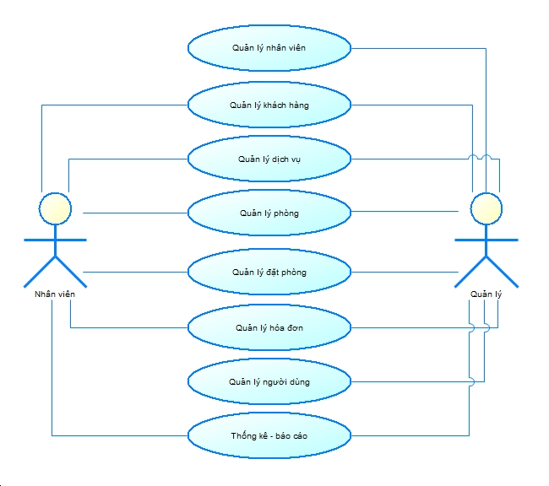

Hình . Biểu đồ use-case

### 2.3. Biểu đồ use case phân rã mức 2

* Biểu đồ use case quản lý phòng mức 2

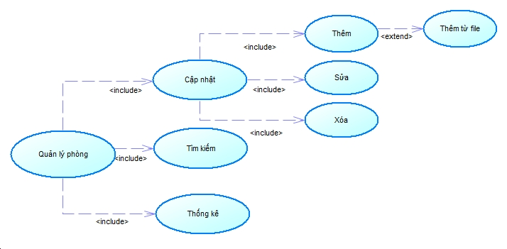

Hình 2. Biểu đồ use-case quản lý phòng mức 2

* Biểu đồ use case quản lý người dùng mức 2

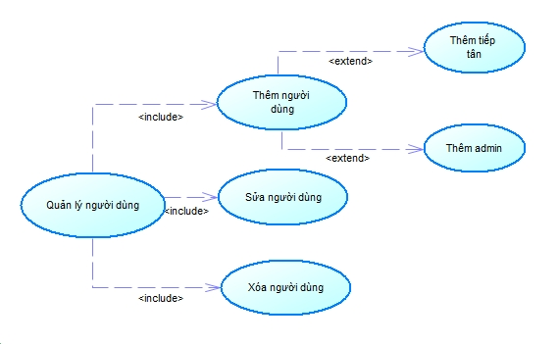

Hình 3. Biểu đồ use case quản lý người dùng mức 2

* + Tóm tắt: use case cho thao tác quản lý người dùng.
  + Điều kiện tiên quyết: chỉ sử dụng được bởi admin.

## 3. Đặc tả use case

### 3.1. Đặc tả use case cập nhật

Dòng sự kiện: Người dùng chọn 1 trong 3 tính năng cập nhật (thêm, xóa, sửa) trong menu chính.

* Thêm: Hệ thống hiển thị form 1 bản ghi rỗng. Sau khi nhập các trường, người dùng nhấn “Thêm”. Các thông tin được kiểm tra điều kiện và được lưu vào nếu thỏa mãn. Nếu không, hiển thị thông báo lỗi. Sau đó người dùng có thể nhập tiếp bản ghi mới hoặc trở lại.
* Xóa: Hệ thống hiển thị danh sách các bản ghi (có thể tích hợp với tìm kiếm) và cho phép người dùng đánh dấu. Khi nhấn “Xóa”, hệ thống sẽ xóa tất cả các bản ghi được đánh dấu.
* Sửa: Hệ thống hiển thị danh sách các bản ghi (có thể tích hợp với tìm kiếm). Người dùng chọn 1 bản ghi và nhấn “Sửa”. Hệ thống hiển thị form bản ghi cho phép người dùng chỉnh sửa. Khi nhấn “Đồng ý”, hệ thống sẽ cập nhật bản ghi theo thông tin mới.

### 3.2. Đặc tả use case tìm kiếm

Dòng sự kiện: Use case được tích hợp với mỗi lần hiển thị danh sách bản ghi. Khi người dùng nhấn ‘Tìm kiếm’, hệ thống hiển thị các trường của bảng tương ứng. Mỗi trường cho phép lựa chọn và nhập các điều kiện tìm kiếm. Khi người dùng nhấn ‘Tìm’, hệ thống sẽ tìm các bản ghi tương ứng và hiển thị ra màn hình.

### 3.3. Đặc tả use case thống kê

Dòng sự kiện: Use case bắt đầu khi người dùng chọn chức năng “Thống kê”, các thông tin cần thống kê hiển thị ra màn hình. Sau khi chọn “Xuất file”, hệ thống sẽ xử lý và xuất các thông tin thống kê ra file PDF.

### 3.4. Đặc tả use case báo cáo

Dòng sự kiện: Use case bắt đầu khi người dùng chọn chức năng “Báo cáo”, các thong tin cần báo cáo hiển thị ra màn hình. Sau khi chọn “Xuất file”, hệ thống sẽ xử lý và xuất các thông tin cần báo cáo ra file PDF.

### 3.5. Đặc tả use case quản lý người dùng

Dòng sự kiện: Use case được kích hoạt khi admin chọn chức năng “Quản lý người dùng trong menu chính”. Giao diện ban đầu đưa ra toàn bộ danh sách các người dùng và phân quyền.

* Tạo người dùng mới: Hệ thống hiển thị các trường tên, mật khẩu (nhập 2 lần) và phân quyền. Khi admin bấm ‘Lưu’, người dùng với phân quyền tương ứng được thêm vào hệ thống.
* Kích hoạt, xóa và đổi phân quyền: Khi admin bấm nút tương ứng trong giao diện, hệ thống cho phép chọn các người dùng trong danh sách. Khi bấm ‘Xác nhận’, thao tác tương ứng được thực hiện trên các người dùng được chọn.

# CHƯƠNG 2: PHÂN TÍCH THIẾT KẾ BÀI TOÁN

## 1. Thiết kế Cơ sở dữ liệu

Để quản lý khách sạn, ta xây dựng cơ sở dữ liệu gồm các thực thể sau:

* Phòng: mã phòng (String), loại phòng (String), mức giá (double), trạng thái (String).

|  |  |  |  |  |
| --- | --- | --- | --- | --- |
| Tên thuộc tính | Kiểu dữ liệu | Kích thước | Giải thích | Ràng buộc |
| MaP | String | 10 | Mã phòng | Khóa chính |
| LoaiP | String | 20 | Phòng Vip, phòng đơn, phòng đôi |  |
| MucGia | double |  |  |  |
| TrangThai | String | 20 |  |  |

* Khách hàng: mã khách hàng (String), tên (String), số CMND (String), giới tính (String), địa chỉ (String), quốc tịch (String), số diện thoại (String).

|  |  |  |  |  |
| --- | --- | --- | --- | --- |
| Tên thuộc tính | Kiểu dữ liệu | Kích thước | Giải thích | Ràng buộc |
| MaKH | String | 10 | Mã khách hàng | Khóa chính |
| TenKH | String | 50 | Tên khách hàng |  |
| SoCMND | String | 10 |  |  |
| GioiTinh | String | 10 |  |  |
| DiaChi | String | 100 |  |  |
| QuocTich | String | 20 |  |  |
| SoDienThoai | String | 12 |  |  |

* Đặt phòng: mã đặt phòng (String), mã khách hàng (String), thời gian nhận (Date), thời gian trả (Date), số phòng đặt (int), tiền đặt cọc (double), *mã NV (String)*.

|  |  |  |  |  |
| --- | --- | --- | --- | --- |
| Tên thuộc tính | Kiểu dữ liệu | Kích thước | Giải thích | Ràng buộc |
| MaDP | String | 10 | Mã khách hàng | Khóa chính |
| MaKH | String | 10 | Tên khách hàng | Khóa ngoại |
| ThoiGianNhan | date |  |  |  |
| ThoiGianTra | date |  |  |  |
| SoPhongDat | int |  |  |  |
| TienDatCoc | double | 20 |  |  |
| MaNV | String | 10 | Mã nhân viên phụ trách | Khóa ngoại |

* Chi tiết đặt phòng: mã đặt phòng (String), mã phòng (String).

|  |  |  |  |  |
| --- | --- | --- | --- | --- |
| Tên thuộc tính | Kiểu dữ liệu | Kích thước | Giải thích | Ràng buộc |
| MaDP | String | 10 | Mã đặt phòng | Khóa chính |
| MaP | String | 10 | Mã phòng | Khóa chính |

* Nhân viên: mã NV (String), họ tên (String), ngày sinh (Date), giới tính (String), số CMND (String), địa chỉ (String), số điện thoại (String), chức vụ (String).

|  |  |  |  |  |
| --- | --- | --- | --- | --- |
| Tên thuộc tính | Kiểu dữ liệu | Kích thước | Giải thích | Ràng buộc |
| MaNV | String | 10 | Mã khách hàng | Khóa chính |
| TenNV | String | 50 | Tên khách hàng |  |
| SoCMND | String | 10 |  |  |
| GioiTinh | String | 10 |  |  |
| DiaChi | String | 100 |  |  |
| QuocTich | String | 20 |  |  |
| SoDienThoai | String | 12 |  |  |
| ChucVu | String | 50 | Quản lý, GD, TGD, lễ tân, đầu bếp, … |  |

* Dịch vụ: mã DV (String), tên (String), đơn giá (double), *mã NV phụ trách* (String).

|  |  |  |  |  |
| --- | --- | --- | --- | --- |
| Tên thuộc tính | Kiểu dữ liệu | Kích thước | Giải thích | Ràng buộc |
| MaDV | String | 10 | Mã dịch vụ | Khóa chính |
| TenDV | String | 50 | Dịch vụ giải trí, thể thao, đồ ăn, … |  |
| DonGia | double |  |  |  |
| MaNV | String | 10 | Mã nhân viên phụ trách | Khóa ngoại |

* Chi tiết dịch vụ: *mã phòng (String), mã dịch vụ (String)*, số lượng (int), thành tiền (double)

|  |  |  |  |  |
| --- | --- | --- | --- | --- |
| Tên thuộc tính | Kiểu dữ liệu | Kích thước | Giải thích | Ràng buộc |
| MaP | String | 10 |  | Khóa chính |
| MaDV | String | 10 |  | Khóa chính |
| SoLuong | int |  |  |  |
| ThanhTien | double |  |  |  |

* Hóa đơn: mã hóa đơn (String), *mã đặt phòng (String)*, thời gian thanh toán (Date), tiền phòng (double), *tiền dịch vụ* (double).

|  |  |  |  |  |
| --- | --- | --- | --- | --- |
| Tên thuộc tính | Kiểu dữ liệu | Kích thước | Giải thích | Ràng buộc |
| MaHD | String | 10 |  | Khóa chính |
| MaDP | String | 10 |  | Khoá ngoại |
| ThoiGianThanhToan | date |  |  |  |
| TienP | double |  |  |  |
| TienDV | double |  |  |  |

**Sơ đồ thực thể liên kết trong cơ sở dữ liệu**

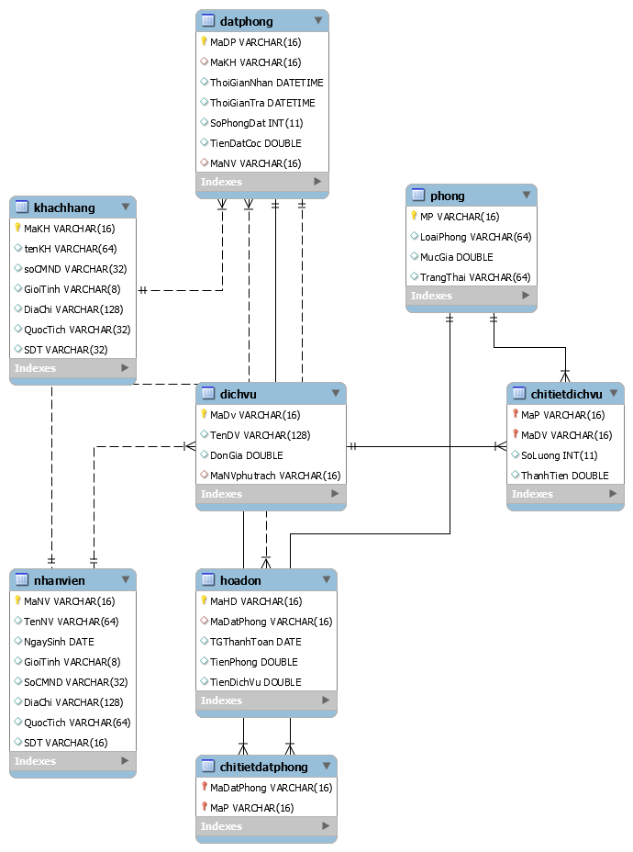

Hình 4. Biểu đồ thực thể quan hệ

## 2. Biểu đồ trình tự

Biểu đồ trình tự (Sequence diagram) là biểu đồ tương tác theo trật tự thời gian của các giao tiếp bằng thông điệp giữa các đối tượng, biểu đồ được đọc từ đỉnh xuống đáy. Mỗi UC có nhiều luồng dữ liệu. Mỗi biểu đồ trình tự biểu diễn một luồng dữ liệu.

Từ bài toán trên ta có các biểu đồ trình tự sau:

**Biểu đồ trình tự cập nhật :**

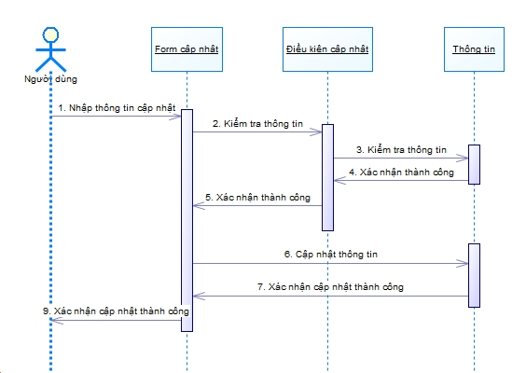

Hình 5. Sơ đồ trình tự cập nhật

**Đặc tả :**

* Người dùng chọn 1 hàng trong bảng dữ liệu được hiển thị trên màn hình
* Các trường dữ liệu được hiển thị tương ứng khi chọn hàng dữ liệu trong bảng
* Người dùng thực hiện cập nhật (thêm, sửa, xóa)thông tin trên các trường dữ liệu được hiển thị, sau đó nhấn “Thêm”, “Sửa” hoặc “Xóa”để thực hiện
* Hệ thống sẽ xử lý dữ liệu theo yêu cầu và cập nhật lại dữ liệu tương ứng
* Nếu thông tin đúng, kết quả đươc hiển thị trên màn hình, nếu thông tin sai thì hệ thống yêu cầu người dùng nhập lại.

**Biểu đồ trình tự tìm kiếm :**

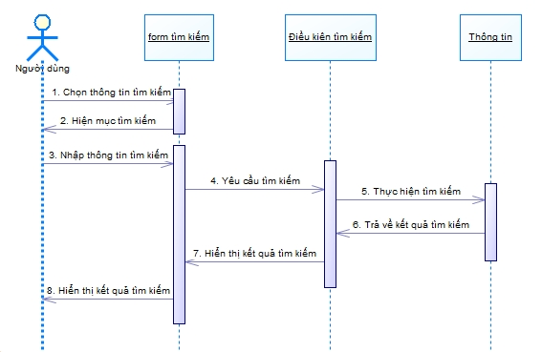

Hình 6. Sơ đồ trình tự tìm kiếm

**Đặc tả:**

* Người dùng nhập thông tin cần tìm kiếm (theo từng bảng) vào ô tương ứng , có thể là mã phòng, tên phòng, mã đặt phòng, mã khách hàng, mã dịch vụ, tên dịch vụ, mã hóa đơn, … sau đó nhấn “Tìm kiếm” để thực hiện
* Hệ thống sẽ lọc dữ liệu và xử lý theo yêu cầu
* Cuối cùng kết quả tìm kiếm được hiển thị ra bảng trên màn hình

**Biểu đồ trình tự thống kê**

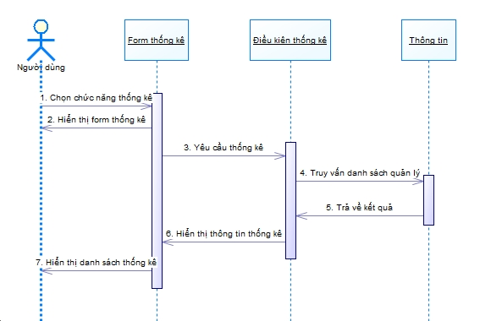

Hình 7. Sơ đồ trình tự thống kê

**Đặc tả :**

* Người dùng chọn chức năng thống kê
* Người dùng chọn hình thức thống kê : thống kê phòng, thống kê nhân viên, thống kê dịch vụ, thống kê khách hàng, thống kê doanh thu.
* Hệ thống xử lý dữ liệu và hiển thị thông tin kết quả thống kê
* Người dùng có thể nhấn “Xuất PDF” để xuất kết quả thống kê ra file PDF.

**Biểu đồ trình tự báo cáo :**

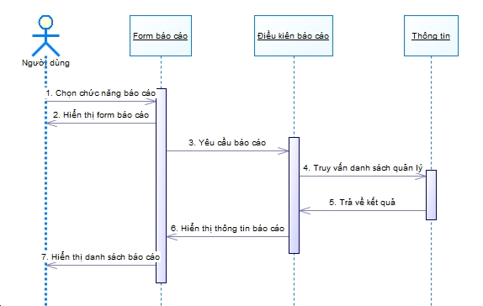

Hình 8. Sơ đồ trình tự báo cáo

**Đặc tả :**

* Người dùng chọn chức năng báo cáo
* Hệ thống xử lý dữ liệu và hiển thị thông tin kết quả báo cáo trên màn hình
* Người dùng có thể nhấn “Xuất PDF” để xuất kết quả báo cáo ra file PDF.

## 3. Biểu đồ lớp

Biểu đồ lớp chỉ ra trừu tượng thế giới thực, tập trung vào giải thích cấu trúc tĩnh từ góc nhìn tổng quát. Thông thường mỗi hệ thống có vài biểu đồ lớp. Một số biểu đồ lớp trong số đó hiển thị lớp và quan hệ giữa các lớp, một vài biểu đồ lớp khác hiển thị gói lớp và quan hệ giữa các gói. Có thể tạo rất nhiều biểu đồ lớp để mô tả toàn bộ bức tranh hệ thống. Các biểu đồ lớp giúp người phát triển phần mềm quan sát và lập kế hoạch cấu trúc hệ thống trước khi viết mã trình. Nó đảm bảo hệ thống được thiết kế tốt ngay từ ban đầu.

Trong phần mềm “Quản lý khách sạn”, nhóm xây dựng chương trình theo mô hình MVC gồm 3 phần Model – View _ Controller , mỗi phần thực hiện một nhiệm vụ riêng biệt. Mô hình MVC giúp nhà phát triển ứng dụng nhanh, đơn giản, dễ nâng cấp và bảo trì.

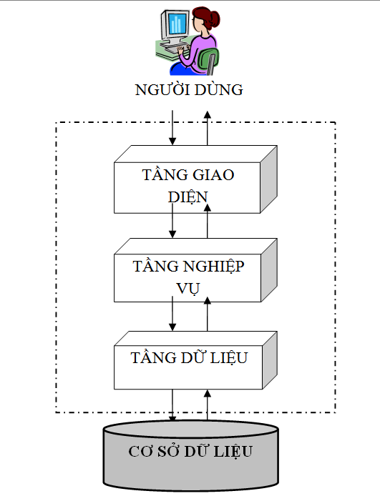

Hình 9. Mô hình hệ thống chung

**Biểu đồ lớp**

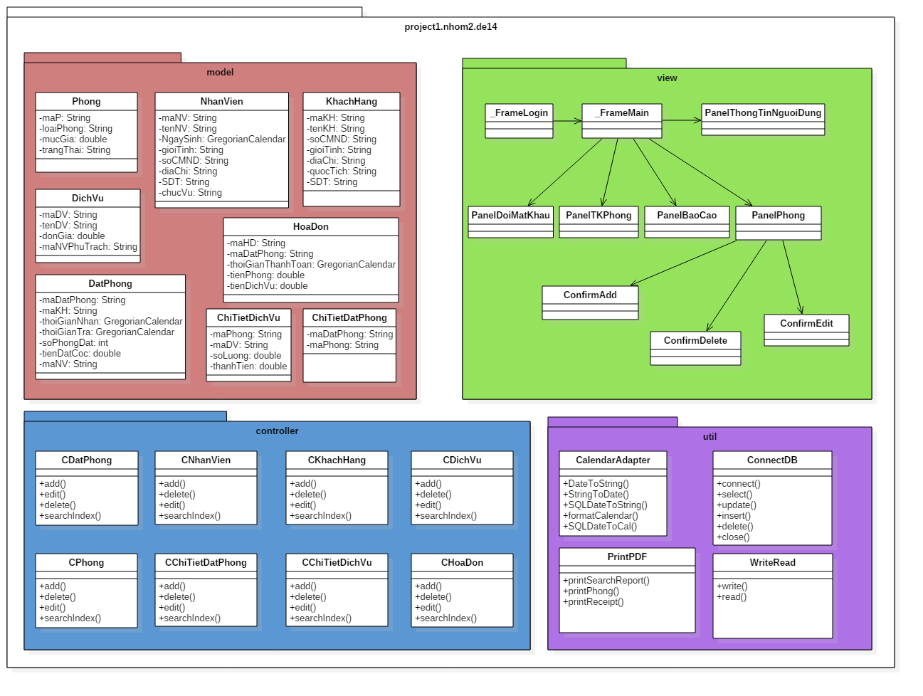

Hình 10. Biểu đồ lớp

**Biểu đồ lớp gói Model**

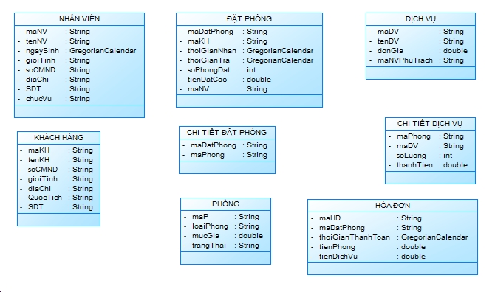

Hình 11. Biểu đồ lớp gói model

**Biểu đồ lớp gói Controller**

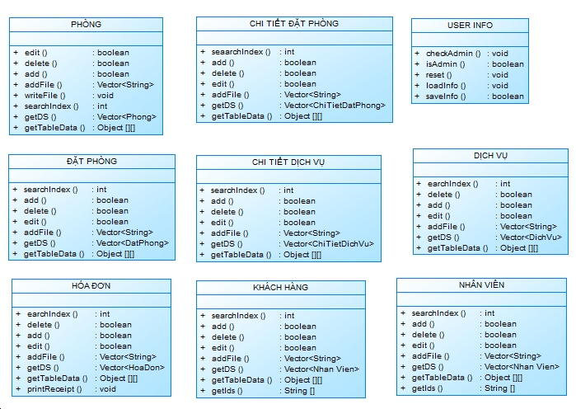

Hình 12. Biểu đồ lớp gói controller

**controller.CPhong:**

* Thực hiện các nghiệp vụ liên quan đến quản lý phòng.
* Chứa thuộc tính DS lưu danh sách các phòng trong CSDL.
* Khi khởi tạo, tự động lấy về toàn bộ các phòng và đưa vào DS.
* Khi thực hiện các chức năng thêm, xóa, sửa thông tin phòng, CPhong là lớp tương tác với CSDL, điều chỉnh model tương ứng và trả về xác nhận cho view để hiển thị.
* Khi thực hiện tìm kiếm đơn giản, CPhong tìm kiếm trực tiếp trên DS để tăng tốc độ.
* Khi tìm kiếm phức tạp hơn, CPhong sử dụng SELECT của SQL để thực hiện.

**view.Login:**

* Hiển thị màn hình đăng nhập và kiểm tra thông tin đăng nhập.
* Khi nhập tên người dùng và mật khẩu, Login sẽ dùng các thuộc tính này đưa vào hàm kiểm tra kết nối SQL. Nếu thành công, tên và mật khẩu này sẽ được dùng để truy cập CSDL. Nếu không, in cảnh báo lỗi và yêu cầu nhập lại.

CHƯƠNG 3: CÔNG NGHỆ VÀ THUẬT TOÁN SỬ DỤNG

**Các công nghệ được sử dụng:**

* Ngôn ngữ lập trình: Java
  + Ngôn ngữ lập trình hướng đối tượng
  + Kết cấu chặt chẽ, bộ thư viện chuẩn mạnh
  + Kết nối dễ dàng với các hệ quản trị CSDL
* Hệ QT CSDL: MySQL
* Xuất file PDF: gói thư viện iText
* Môi trường phát triển giao diện: NetBeans IDE 8.2
  + Cho phép thiết kế giao diện kéo thả, tự động căn chỉnh các lề giữa các thành phần.
* Đọc – ghi Excel: gói thư viện JavaExcel (JXL)
  + Thư viện cung cấp các hàm cho phép đọc và ghi file .xlxs từ ứng dụng Java.

# 

# CHƯƠNG 4: XÂY DỰNG CHƯƠNG TRÌNH MINH HỌA

## 1. Giao diện đăng nhập hệ thống

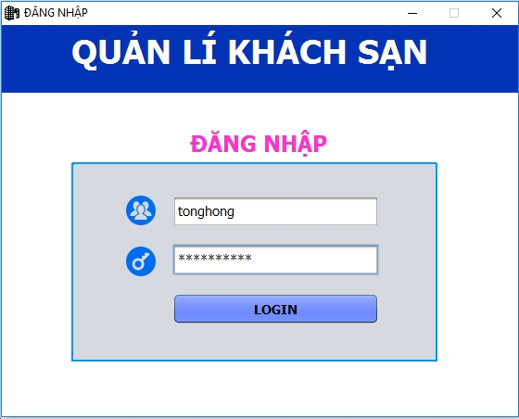

Hình 13. Giao diện đăng nhập

Hướng dẫn :

* Người dùng nhập tài khoản và mật khẩu vào các ô tương ứng
* Nếu tài khoản đã được kích hoạt, nhấn “LOGIN” để sử dụng phần mềm
* Nếu tài khoản chưa được kích hoạt, “LOGIN” thông báo “Đăng nhập không thành công”

### 2.1. Giao diện chính

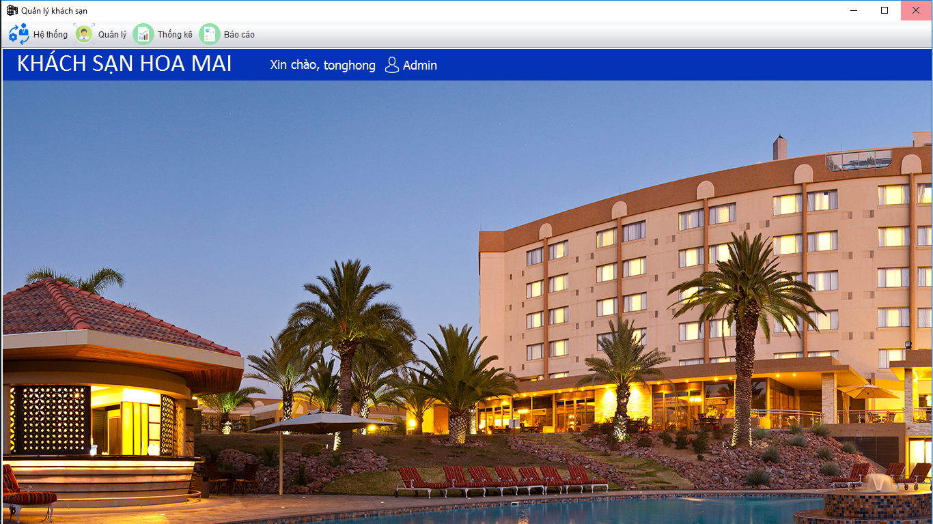

Hình 14. Giao diện chính

**Hướng dẫn :**

* **Người dùng chọn các chức năng tương ứng trên thanh menu**
* **Một số chức năng (quản lý người dùng, truy cập bảng nhân viên) chỉ có thể được truy cập bởi người dùng có quyền admin.**

## 2.2. Giao diện hệ thống

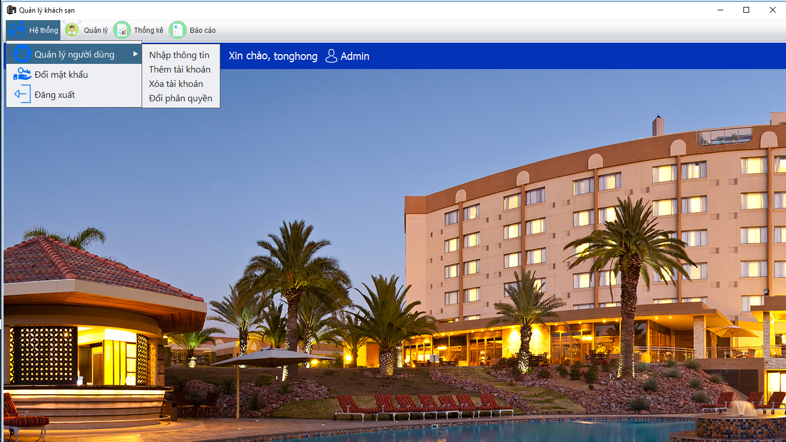

Hình 15. Truy cập chức năng hệ thống

## 2.3. Giao diện quản lý người dùng

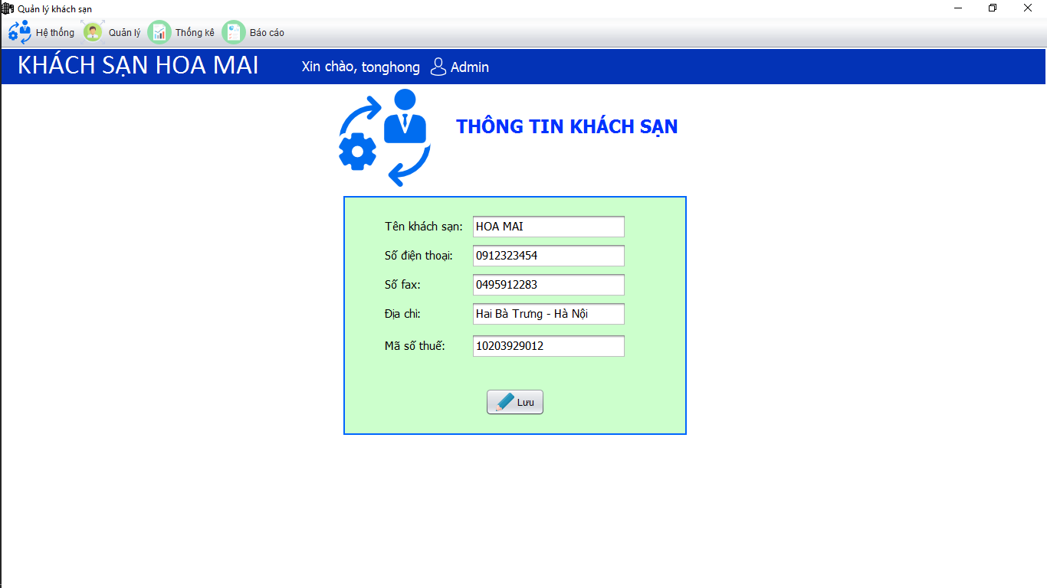

Hình 16. Giao diện nhập thông tin khách sạn

**Hướng dẫn :**

* **Người dùng có thể chọn chức năng nhập thông tin khách sạn, thêm tài khoản, xóa tài khoản và phân quyền cho người sử dụng**

## 2.4. Giao diện quản lý

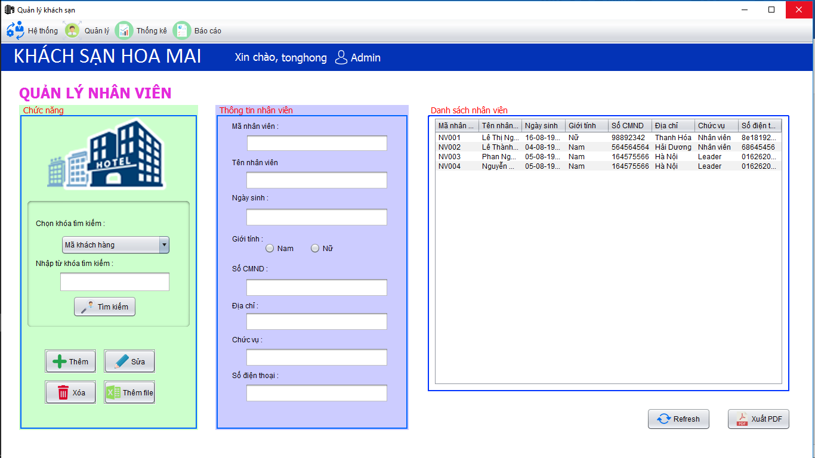

Hình 17. Giao diện quản lý nhân viên

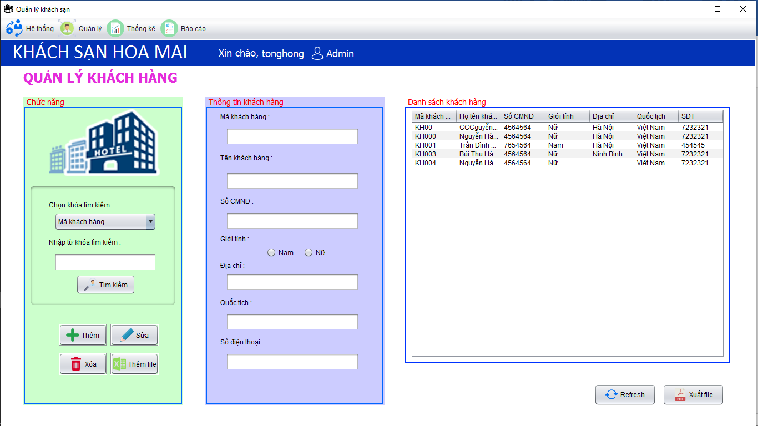

Hình 18. Giao diện quản lý khách hàng

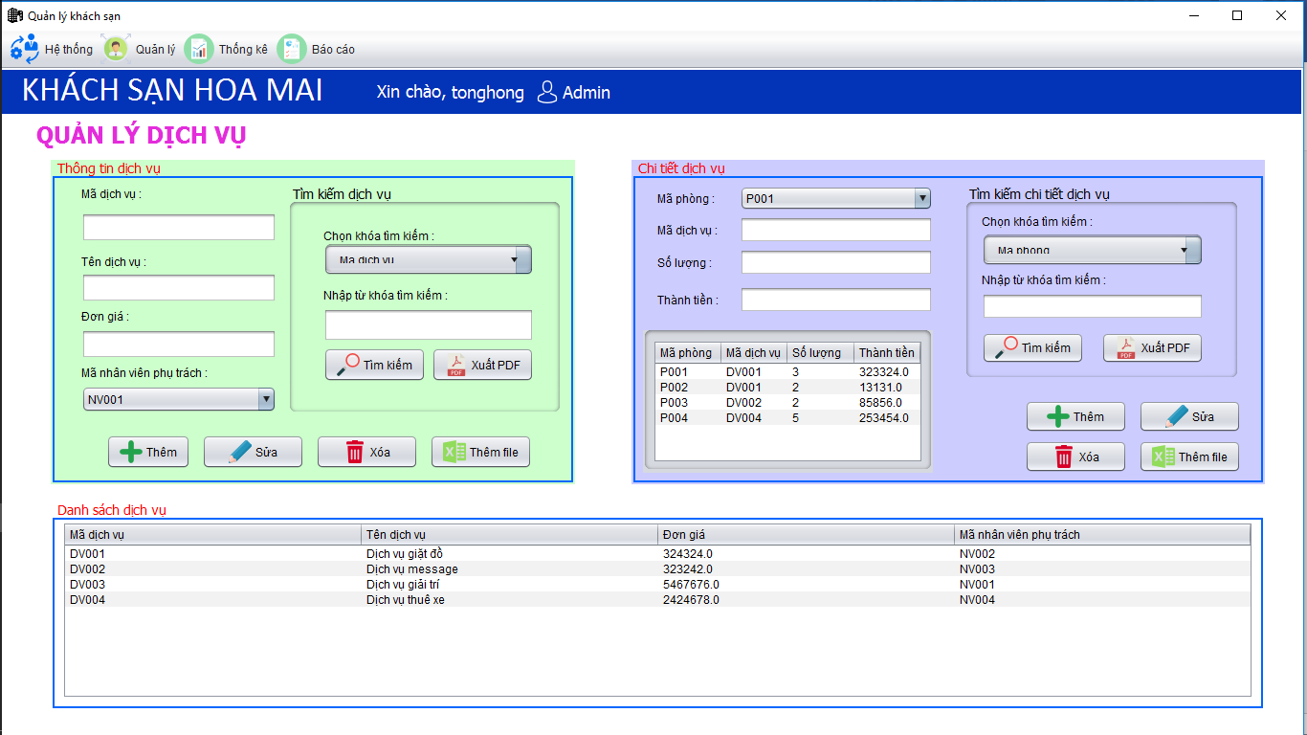

Hình 19. Giao diện quản lý dịch vụ

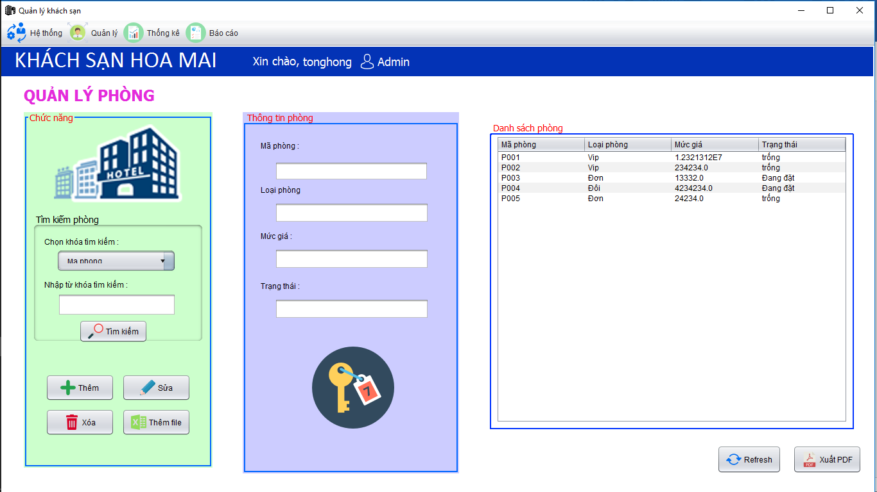

Hình 20. Giao diện quản lý phòng

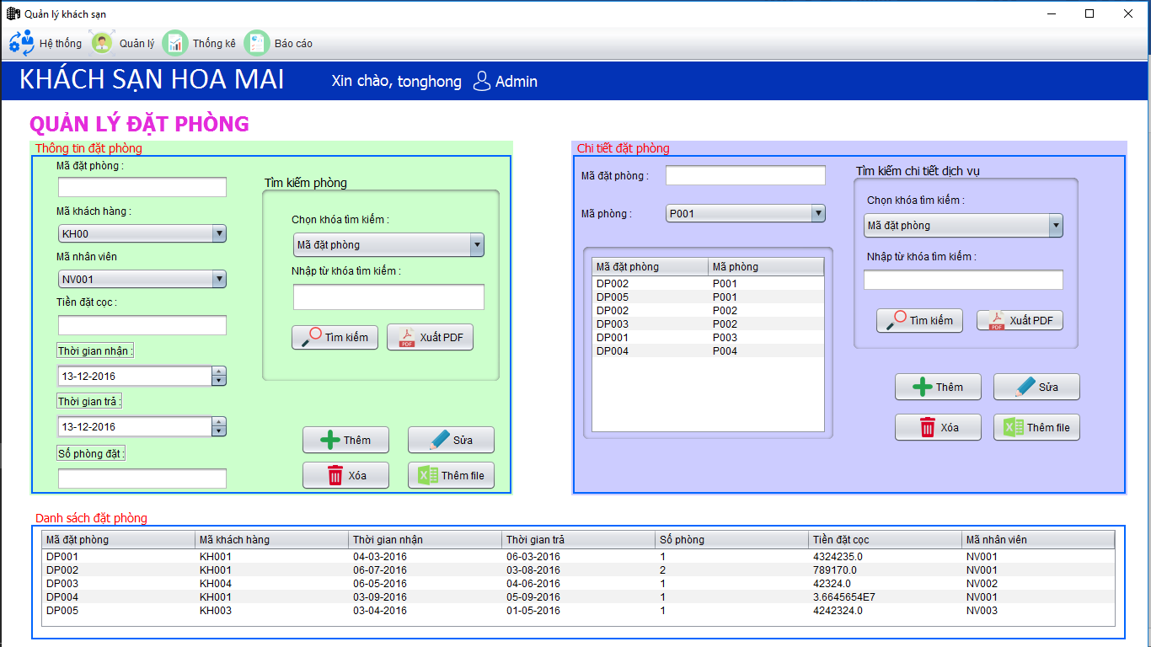

Hình 21. Giao diện quản lý đặt phòng

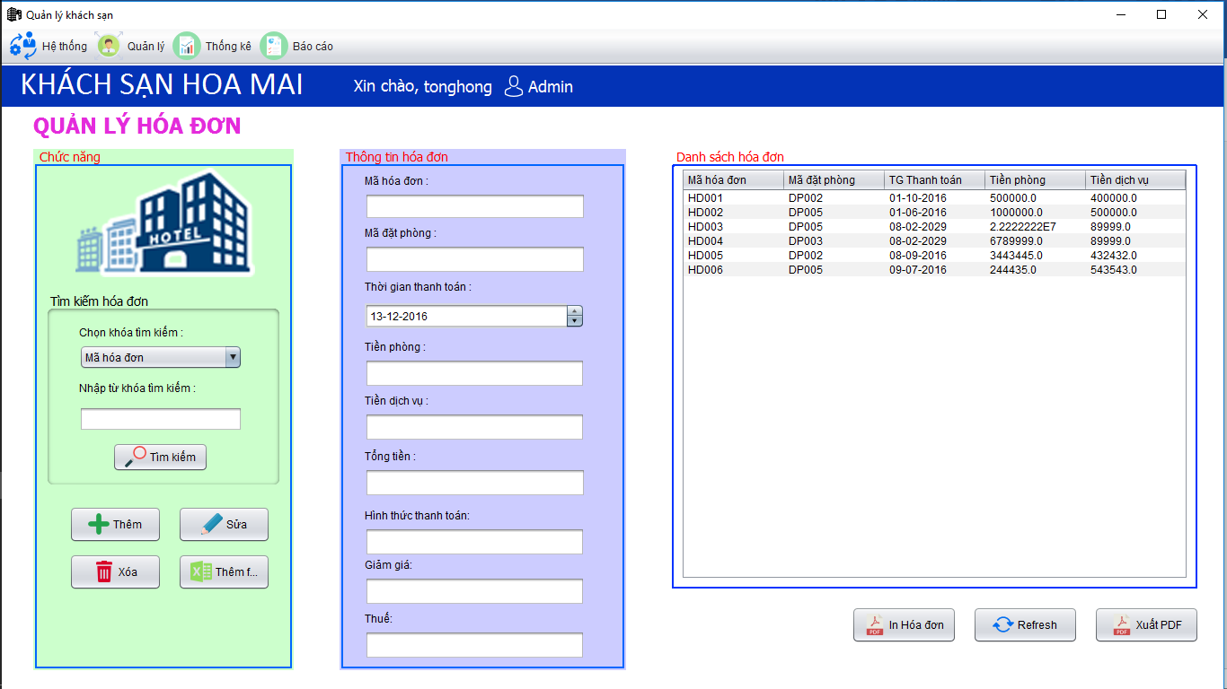

Hình 22. Giao diện quản lý hóa đơn

**Hướng dẫn :**

* **Người dùng có thể chọn chức năng quản lý nhân viên, quản lý khách hàng, quản lý dịch vụ, quản lý phòng, quản lý đặt phòng và hóa đơn tùy vào mục địch sử dụng**
* **Trong mỗi phần quản lý, người dùng có thể nhập các thông tin liên quan đến từng đối tượng quản lý, sau đó nhấn “Thêm”, “Sửa”, “Xóa”, “Thêm file”, “Xuất PDF” để thực hiện các chức năng này.**

## 2.5. Giao diện thống kê

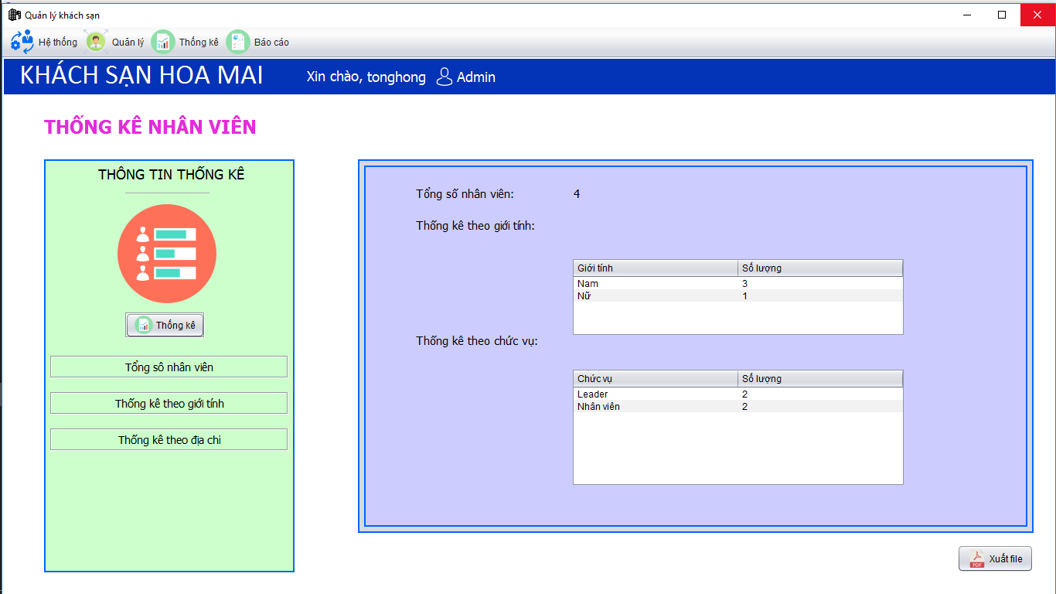

Hình 23. Giao diện thống kê nhân viên

Hướng dẫn :

* Người dùng có thể chọn chức năng thống kê nhân viên, thống kê khách hàng, thống kê dịch vụ, thống kê phòng, thống kê doanh thu tương ứng
* Khi chọn “Thống kê”, các thông tin cần thống kê hiển thị trên màn hình
* Khi muốn xuất các thông tin thống kê ra file PDF, chọn “Xuất PDF”.

## 2.6. Giao diện báo cáo

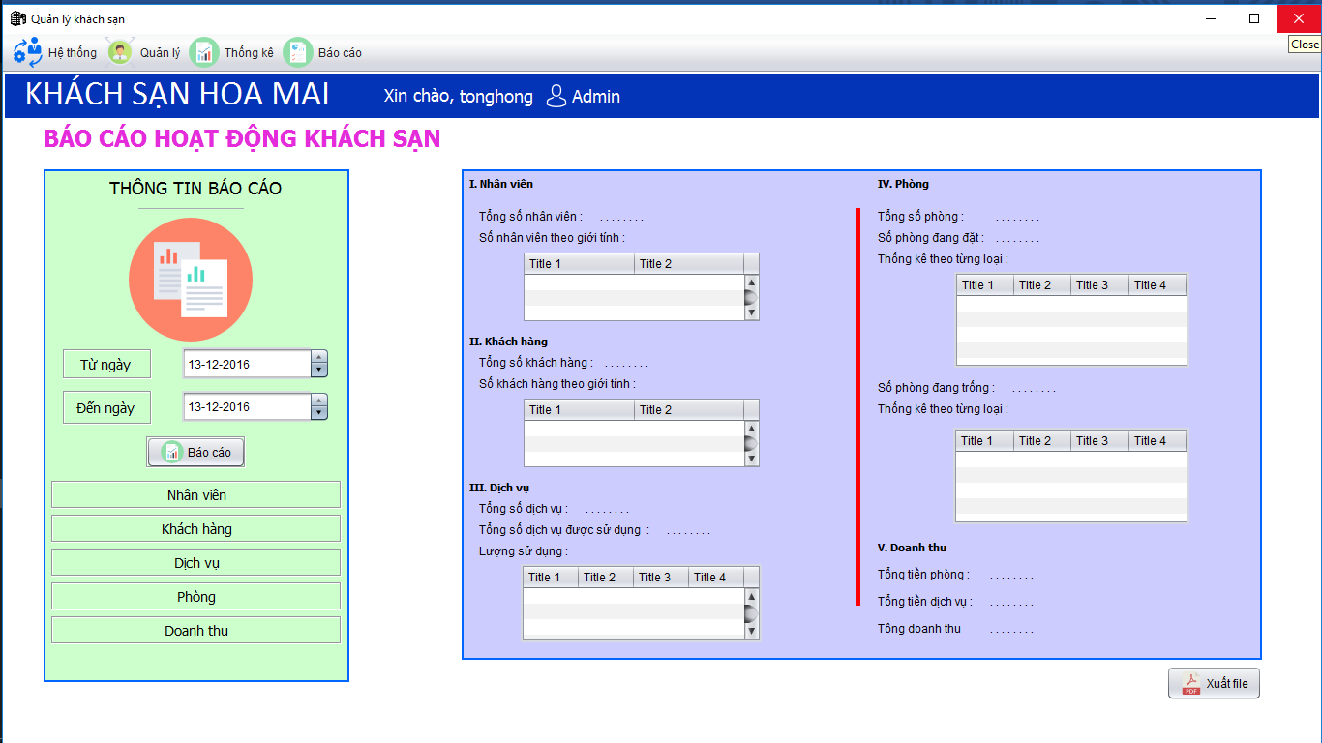

Hình 24. Giao diện báo cáo hoạt động khách sạn

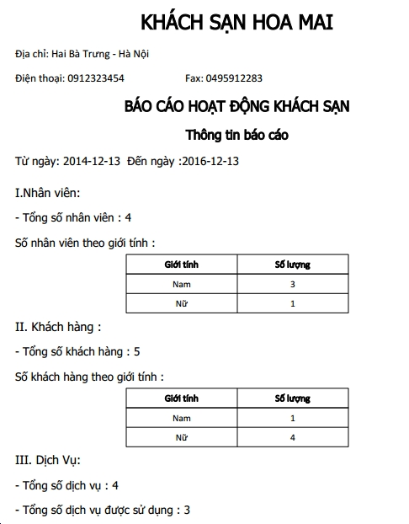

Hình 25. Mẫu báo cáo tình hình hoạt động khách sạn

Hướng dẫn :

* Người dùng chọn khoảng thời gian muốn báo cáo hoạt động khách sạn
* Sau đó chọn “Báo cáo”, các thông tin cần báo cáo (nhân viên, khách hàng, dịch vụ, phòng, doanh thu )hiển thị trên màn hình.
* Khi muốn xuất các thông tin báo cáo hoạt động ra file PDF, chọn “Xuất PDF”.

# 

# CHƯƠNG 5: KẾT LUẬN VÀ HƯỚNG PHÁT TRIỂN

## 1. Ưu điểm

* Hoàn thành các chức năng cơ bản của người dùng
* Hệ thống dễ sử dụng

## 2. Nhược điểm

* Một số giao diện chưa thân thiện với người dùng

## 3. Hướng phát triển

* Tiếp tục thực hiện và phát triển các chức năng mở rộng còn thiếu
* Xấy dựng chương trình có thể thực thi trên nhiều hệ điều hành
* Xây dựng website cho phép khách hàng đăng kí thuê phòng trực tuyến, xem các thông tin về khách sạn

# TÀI LIỆU THAM KHẢO

[1] Phân tích và thiết kế hệ thống thông tin - Nguyễn Văn Ba - 2003.

[2] Vở ghi môn Phân tích thiết kế hệ thống do thầy Đỗ Văn Uy giảng dạy.

# PHỤ LỤC

Hướng dẫn cài đặt:

* Yêu cầu hệ thống:
  + Hệ điều hành: Windows XP trở lên.
  + JRE hoặc JDK 1.8.0
  + Dung lượng: 50MB
* Giải nén file QLKS.rar vào thư mục tùy chọn.
* Cài đặt MySQL bằng trình cài trong thư mục redist.

Hướng dẫn sử dụng:

* Chạy file QLKS.jar trong thư mục cài đặt.
* Đăng nhập lần đầu bằng tên người dùng và mật khẩu được khai báo khi cài đặt MySQL (người dùng root). Trong chương trình sẽ cho phép tạo các người dùng mới với mức truy cập thấp hơn.